1. Tạo các users John, Joe, Fred, Lynn, Amy, and Beth: (2đ)

1. Password lần lượt là tên username viết hoa.

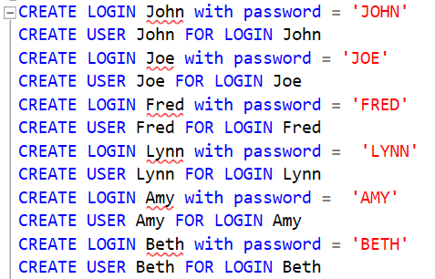

b. Đảm bảo các user này có thể tạo bất kỳ bảng nào trong tablespace với quota 10M. Ví dụ minh họa.



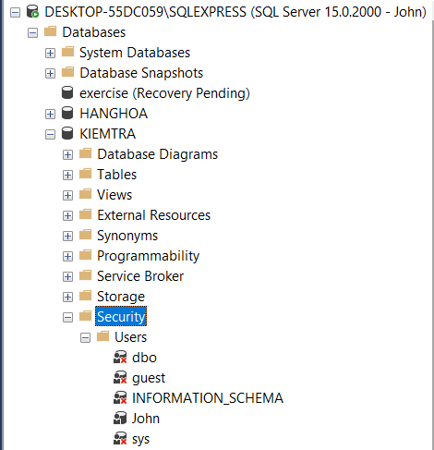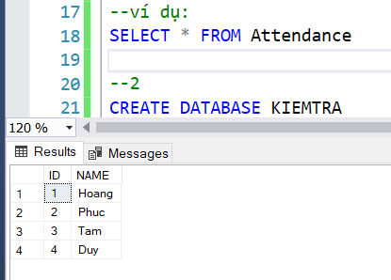

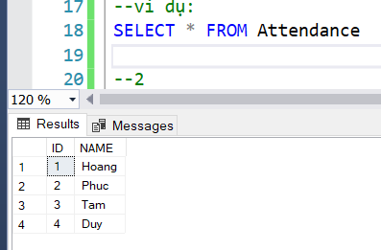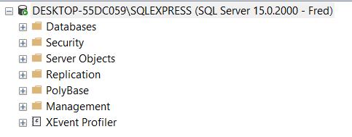

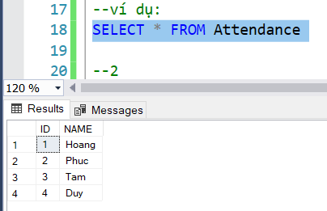

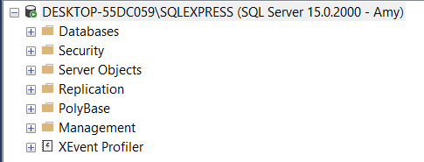

2. Tạo cơ sở dữ liệu có tên là KiemTra và tạo bảng Attendance (6đ)

(

ID INT PRIMARY KEY, Name NVARCHAR[20]

)

Làm các bước sau:

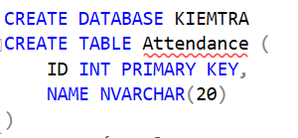

1. Tạo các role sau: DataEntry, Supervisor, và Management.

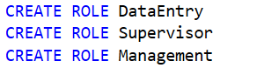

1. Gán John, Joe, và Lynn vào role DataEntry, gán Fred vào role Supervisor, và gán Amy và Beth vào role Management.

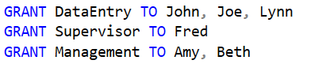

1. Cho role DataEntry các quyền SELECT, INSERT, và UPDATE trên bảng Attendance.



1. Cho role Supervisor các quyền SELECT và DELETE trên bảng Attendance.



1. Cho role Management quyền SELECT trên bảng Attendance.



1. Lần lượt kiểm tra kết quả phân quyền đã cấp cho các role

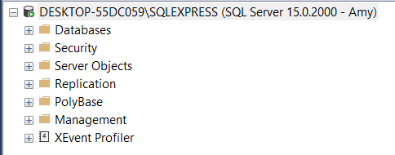

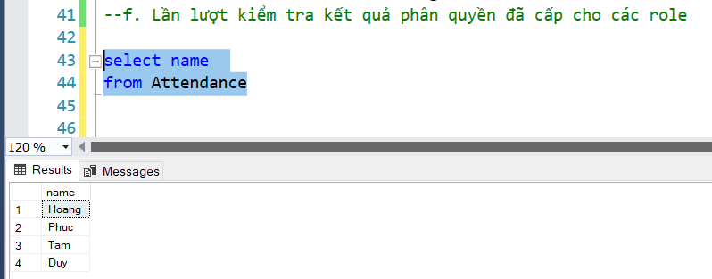

Vì role management được gán cho user Amy mà Amy có quyền select trên bảng Attendance nên Role management đã được phân quyền.

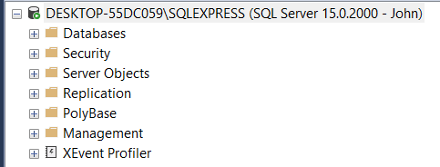

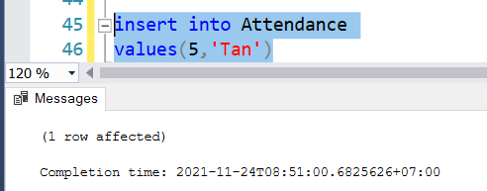

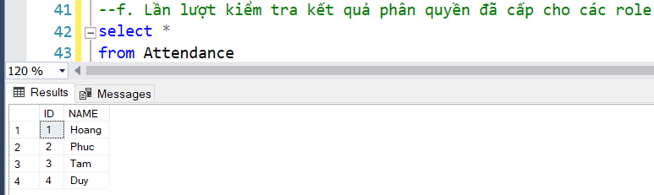

Tương tự role DataEntry được cấp cho user John mà John có quyền insert, select, update nên role DataEntry đã được phân quyền.

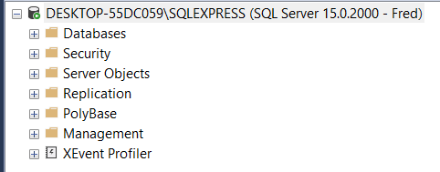

3.

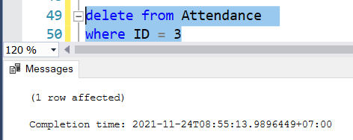

User Fred có quyền delete và được cấp bởi role Supervisor nền role supervisor đã được phân quyền.

Thực hiện các bước sau: (3đ)

1. Gán password cho role DataEntry ở bài 2a là “mgt”



1. Cho phép user John quyền cấp quyền cho các user khác



1. Gán tất cả các quyền mà John có cho Beth. Beth có quyền INSERT và UPDATE trên bảng Attendance không?



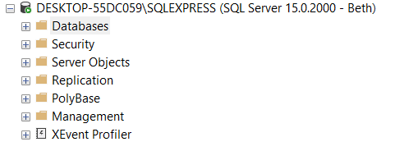

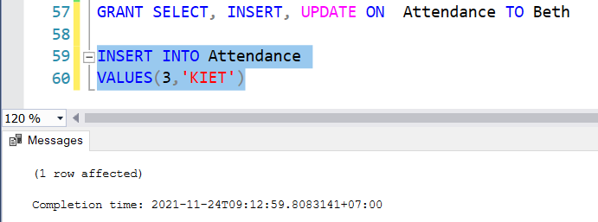

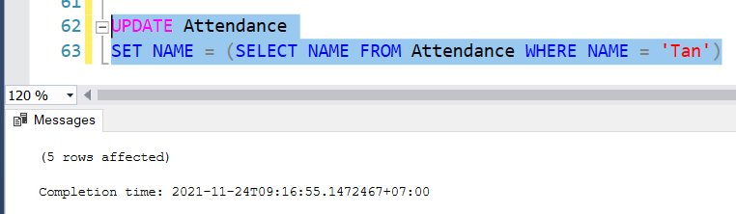

Ban đầu Beth không có quyền insert, update nhưng sau đó khi được cấp quyền , thì Beth đã có thể insert, update trên bảng Attendance.